Mateřská škola Heřmánkovice
Třídní vzdělávací program
„Bambulčin svět“

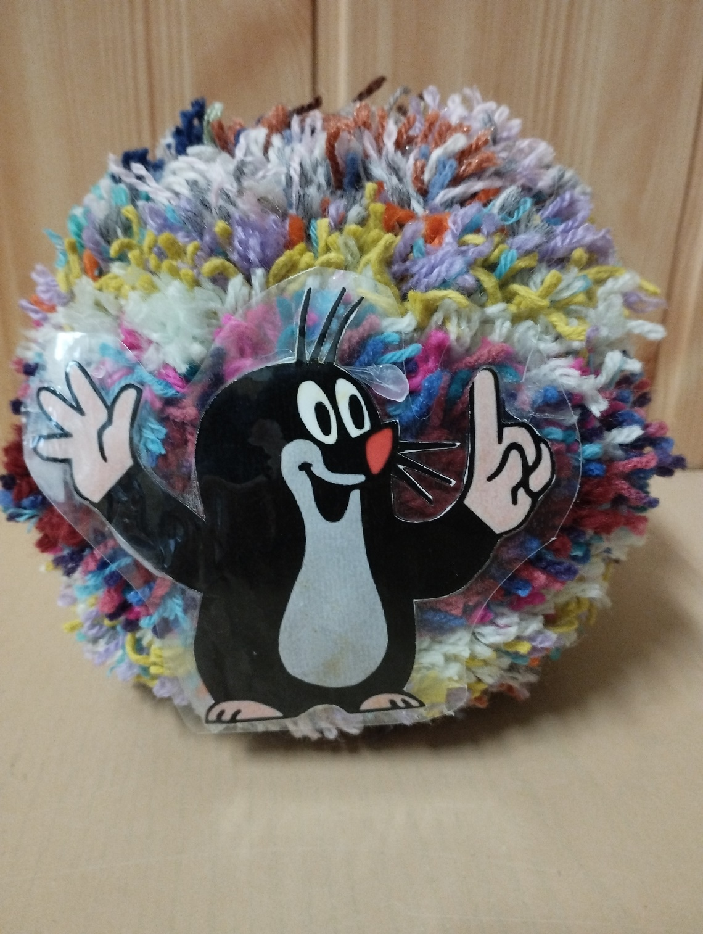

Mateřská škola Heřmánkovice, Heřmánkovice 263, 549 84, 606 033 037, skolka@hermankovice.cz

Třídní vzdělávací program 2023/2024
Třídní vzdělávací program (dále jen TVP) je vytvořen společně pedagogickými zaměstnanci MŠ Heřmánkovice. Integrované bloky, vycházející ze Školního vzdělávacího programu (dále jen ŠVP), jsou doplněny tématy na celý školní rok. Témata jsme s paní učitelkou v letošním roce ponechaly téměř stejná, a to z důvodu většího počtu menších dětí, které si důležité informace v následujícím roce připomenou a zopakují. TVP může být průběžně měněn, upravován a aktualizován. Učitelky mohou v TVP některá témata vynechat, sloučit, nahradit doplňujícím podtématem nebo zcela jiným tématem, vše podle potřeb dětí a aktuální situace. Obsah je proto variabilní a pružný, přizpůsobující se aktuálnímu dění a akcím v MŠ, ale zároveň nesmí potlačovat spontánnost a individualitu dětí.
TVP je v souladu s ŠVP. Součástí TVP je RVP.
Cílem TVP je:
Vytvářet ve třídě motivující prostředí pro úspěšný rozvoj dětí. K dosažení plnění TVP budeme využívat: denní pohybové hry, zdravotní cvičení, taneční a hudební činnosti, námětové a konstruktivní hry, četbu, vyprávění, dramatizaci, poslech, samotný mluvní projev dětí, experimentování – budeme využívat především formy prožitkového učení. Ústřední činností však zůstává hra, která děti provází celý den, prolíná se všemi činnostmi a je jí věnována mimořádná pozornost.

Dílčí cíle TVP:
Dítě a jeho tělo:
- Zvládnout sebeobsluhu
- Rozvíjet pohybové dovednosti dětí uvnitř i venku, v terénu
- Osvojit si poznatky k podpoře zdraví, bezpečnosti a zdravého životního stylu
- Pracovat s dětmi s knihou „Nezapomeň na nohy“
Dítě a jeho psychika:
- Rozvíjet komunikační dovednosti, řečový projev a smyslové vnímání
- Vytvářet s rozvíjet citové vztahy
- Umět vyjádřit své pocity, myšlenky a dojmy, učit se trpělivosti
- Pracovat se strachem, který nás v životě ovlivňuje (kniha „Neboj, neboj – velká kniha pro malé strašpytle“)
- Chyby nás posouvají dál

Dítě a ten druhý:
- Dodržovat pravidla, na kterých se společně domluvíme, aby nám bylo nejen ve školce hezky
- Rozvíjet sounáležitost ve skupině
- Rozvíjet ohleduplnost k ostatním
- Rozvíjet dovednost mít na věc svůj názor, ale umět přijmout i názory ostatních

Dítě a společnost:
- Rozvíjet schopnost žít ve společenství ostatních lidí
- Vytvářet a rozvíjet kulturně-estetické dovednosti

Dítě a svět:
- Seznamovat s místem a prostředím, ve kterém dítě žije
- Rozvíjet vztah k okolní přírodě
- Rozvíjet ekologické myšlení jako součást běžného života

Hlavní myšlenka TVP:
Hlavní myšlenkou názvu „S Bambulkou celým rokem“ je vytvořit pro děti prostředí plné her, tvoření, radosti, pohody, aby se zde cítily spokojeně a bezpečně.
Spolu s Bambulkou chceme rozvíjet děti ve všech oblastech vzdělávání tak, aby byly s ohledem na věk samostatné v sebeobsluze, schopné zvládat jednoduché pracovní úkony a měly základy učení.
Pravidla v naší školce:
Pro společné soužití, harmonii a pohodu ve třídě jsou nutná pravidla. Na začátku školního roku si s dětmi v kroužku povídáme: co všechno bychom ve školce měli dělat a jak bychom se k sobě měli chovat, aby se nám tu líbilo a bylo nám tu spolu hezky. Společně si vytvoříme pravidla, podle kterých se snažíme vzájemně chovat.

Naše desatero:
- Buď k ostatním přátelský
- Když ublížíš, tak se omluv
- Používej hezká slova
- Pomáhej kamarádovi
- Rozděl se s kamarády
- Buď čistotný
- Žalování není pěkné
- Běhání v umývárně a ve školce není bezpečné
- Když tě něco trápí, neboj se to říci
- Užívej si s námi ve školce

Organizace denního provozu v naší školce
Organizace dne probíhá dle denního režimu – tento režim může být aktuálně měněn dle nahodilých situací ve školce.
Řízené činnosti s dětmi provádíme ráno, v ranním kroužku, po svačince, odpoledne v meších skupinkách či individuálně (větší možnost sebevyjádření a pochopení úkolu), uvnitř školky, venku na školní zahradě nebo Ekohřišti, na vycházce.

Specifické zaměření naší školky:
Vzhledem k různému věku dětí je potřeba při plánování úkolů a činností brát zřetel na odstupňovanost ve složitosti zařazených úkolů. U nejmenších dětí se zaměříme na usnadnění adaptace a zvládnutí sebeobsluhy – zohledňujeme individuální přístup. U starších dětí rozvíjíme vzdělání ve všech oblastech a u dětí se specifickými potřebami uplatníme individuální přístup dle potřeb dítěte. Častým problémem je špatná výslovnost dětí, proto zařazujeme denně kolektivní logopedická cvičení.

Hlavní integrované bloky
Příroda a svět kolem nás
Smyslem tématu:
- Pozorovat a zkoumat přírodu všemi smysly, objevovat nové věci vnímáním a pokusy, pozorovat změny v přírodě
- Rozvíjet logické myšlení a odhalovat souvislosti změn v přírodě
- Vytvářet vztah ke všemu živému, ochrana přírody živé, neživé
- Číst a vyprávět o zvířatech a rostlinách, rozvíjet předmatematickou a předčtenářskou gramotnost
Kultura a tradice
Smyslem tématu:
- Vnímat a uvědomovat si krásy kolem nás
- Prožívat radost při oslavách svátků souvisejících s ročními obdobími
- Rozvíjet soustředěnost, paměť, logické myšlení, obohacovat slovní zásobu ve spojení s tématem

Člověk mezi lidmi
Smyslem tématu:
- Mít základní povědomí o lidském těle
- Uvědomit si sounáležitosti se společností, ve které dítě žije (rodina, školka, vlast)
- Chápat základní normy a hodnoty, vytváření a posilování kamarádských vztahů
- Vytvářet vztah k dospělým blízkým, známým, ale i cizím (respektování pravidel v tomto společenství uznávaných)

ZÁŘÍ  - To jsme my, Naše obrázkové značky  - Naše školka a okolí školky  - Tvoříme si pravidla, aby nám tu spolu bylo hezky  - Ovoce a zelenina  - Pohádka kdykoliv a jakákoliv během měsíce | Poznámky:
ŘÍJEN  - Les – zvířátka z lesa, lesní plody  - Podzimní příroda  - Počasí  - Roční období, Čas  - Pohádka kdykoliv a jakákoliv během měsíce | Poznámky:
LISTOPAD  - Stromy – barvy, listy, vůně  - Stěhovaví ptáci  - Stálí ptáci  - Měsíce, dny v týdnu  - Čert a Mikuláš  - Pohádka kdykoliv a jakákoliv během měsíce | Poznámky:
PROSINEC  - Advent  - Děláme dobré skutky  - Vánoce ve školce  - Pohádka kdykoliv a jakákoliv během měsíce | Poznámky:
LEDEN  - Zima, zimní příroda, zimní sporty  - Kamarádi  - Lidské tělo  - Úrazy a nemoci  - Pohádka kdykoliv a jakákoliv během měsíce | Poznámky:
ÚNOR  - Smysly, emoce  - Bacily a vitamíny  - Naše země a Země, Slunce  - Karneval  - Pohádka kdykoliv a jakákoliv během měsíce | Poznámky:
BŘEZEN  - Zuby  - Zdravý životní styl  - Jaro, jarní příroda  - Velikonoce  - Pohádka kdykoliv a jakákoliv během měsíce | Poznámky:
DUBEN  - Semínka, květiny, zelenina (setí mrkví, ředkviček???)  - Louka, pole  - Hmyz – včely, čmeláci  - Den Země, naše zahrada  - Pohádka kdykoliv a jakákoliv během měsíce | Poznámky:
KVĚTEN  - Dopravní výchova  - Hmyz – pavouci, motýli  - Na statku  - V ZOO  - Voda, rybník  - Pohádka kdykoliv a jakákoliv během měsíce | Poznámky:
ČERVEN  - Potok, řeka, koloběh vody  - Moře, oceány  - Příprava do školy – předškoláci  - Prázdniny, bezpečnost  - Pohádka kdykoliv a jakákoliv během měsíce | Poznámky:

